2021-2022第三学期理论考试通知
各位老师：
一、2021-2022-3学期第十四周将进行网上理论考试：考试开始时间为2022年5月30日0:00至2022年6月7日18:00，因校园网夜间均需维护，请同学们在白天时间登陆教务网站进行理论考试。
1、无法在新系统正常选课的学生无需进行网上理论考试，理论成绩会折算到平时成绩里。
2、如发生网页无法操作情况，请于工作时间拨打52090048咨询。
3、如出现“是否选择该课程”字样，请将问题和自己的一卡通号、上课时间、任课教师等详细信息发送至tyx5293@163.com。
体育理论考试指南
- 打开浏览器，登录东南大学网上办事大厅（http://ehall.seu.edu.cn），登录(用户名密码同门户)
- 登录后界面如下
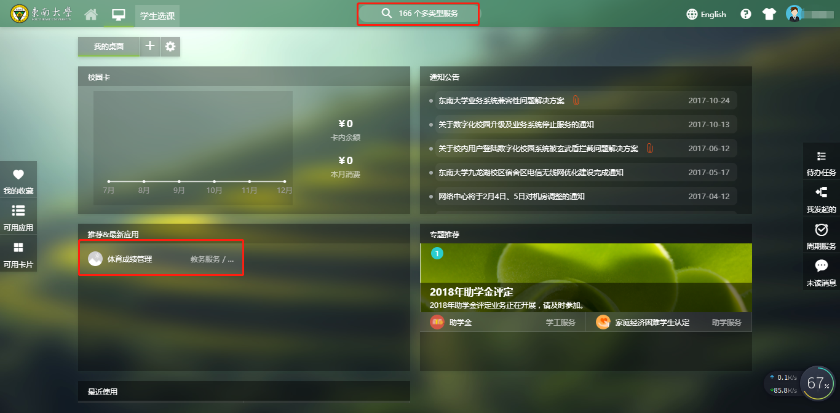
  - 可在【推荐&最新应用】栏目直接点击体育成绩管理，进入体育成绩管理APP
  - 也可点击上方所搜框，在弹出界面输入“体育成绩管理”，搜索，找到体育成绩管理APP，点击进入
- 进入考试界面，点击考试按钮，开始答题。
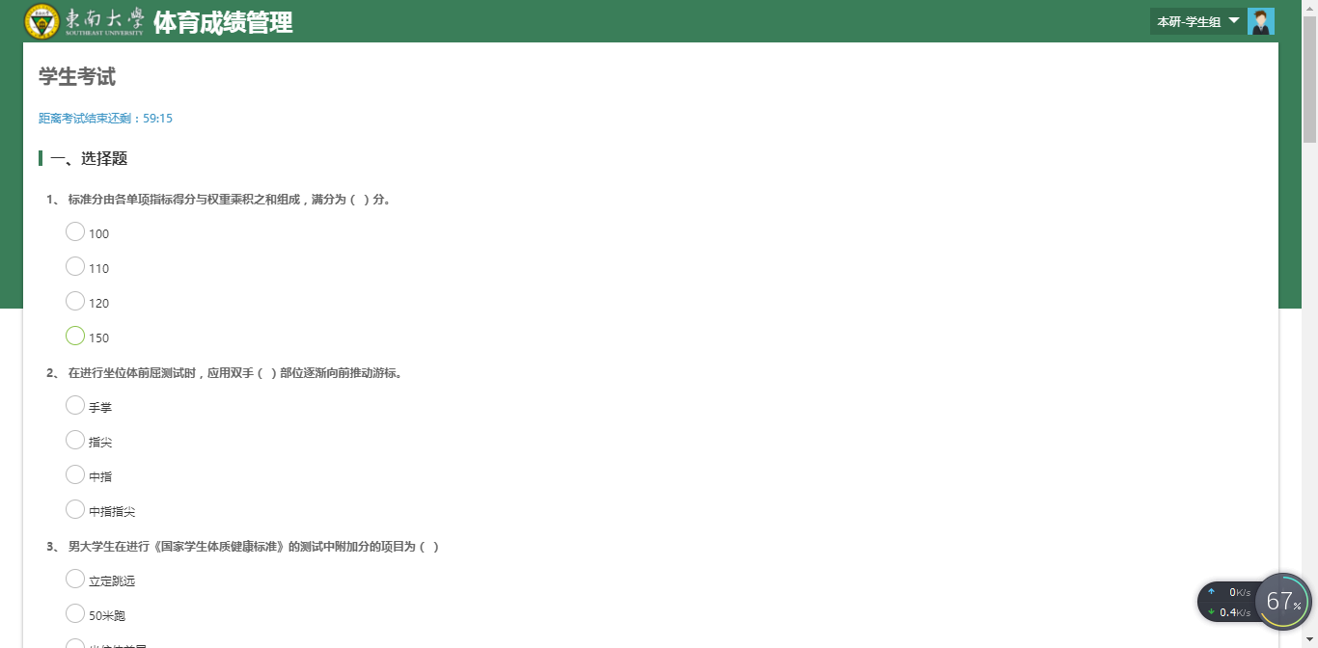
考试时间1小时，必须答完所有题目才能交卷。
交卷后即完成考试，不可重新考试。
- 网上办事大厅只兼容使用 Chrome内核(版本50以上) 和 IE9及以上内核 的浏览器。浏览器兼容列表

